

처음 시작하기 안내서
제 12장
웹 페이지 만들기
문서를 HTML 파일로 저장하기
이 PDF는 한 번에 두 페이지씩 읽을 수 있게 되어 있습니다. 따라서 종이 한 장에 두 페이지를 인쇄하는 옵션이 있는 PDF 뷰어를 이용하여 인쇄하면 좋습니다. 이때 첫 페이지는 분리되어 있으므로, 페이지 순서를 맞추려고 일부러 두 번째 페이지부터 인쇄할 필요는 없습니다.

저작권
이 문서의 저작권은 본 페이지의 저자 단락에 나열된 기고자들에게 있습니다.(Copyright © 2005-2010) GNU General Public License 3 이후 버전, 또는 Creative Commons Attribution License 3.0 이후 버전에 근거하여 배포 및 변경할 수 있습니다.
이 문서에 있는 모든 상표권은 법적 소유자가 소유하고 있습니다.
저자
Agnes Belzunce
Peter Hillier-Brook
Ian Laurenson
Peter Kupfer
Jean Hollis Weber
Linda Worthington
번역
최지희
피드백
이 문서에 대한 의견이나 제안사항이 있으시면 다음 주소로 연락해주십시오. authors@user-faq.openoffice.org
감사의 말
이 장은 Ralph Krause의 “HowTo: Creating web pages with OpenOffice.org” 를 가져온 것입니다. 원본 문서는 다음 사이트에서 확인할 수 있습니다. http://www.linuxjournal.com/article.php?sid=6289
배포 날짜 및 소프트웨어 버전
오픈오피스 3.2에 기반을 두어 2010년 1월 5일에 배포됨.
한글판은 영어판 문서를 기반으로 하여 2010년 1월 30일에 배포됨.
차 례
저작권 2
소개 4
하이퍼링크(hyperlink) 삽입하기 4
내비게이터 이용하기 5
하이퍼링크 대화 상자 이용하기 5
하이퍼링크 편집하기 7
라이터 문서를 웹 페이지로 저장하기 7
단일 웹 페이지로 문서 저장하기 8
여러 페이지의 웹 페이지로 문서 저장하기 8
마법사를 이용하여 웹 페이지 만들기 8
캘크 스프레드시트를 웹 페이지로 저장하기 12
임프레스 프리젠테이션을 웹 페이지로 저장하기 12
드로우 문서를 웹 페이지로 저장하기 16

소개
이 장에서는 라이터, 캘크, 드로우, 임프레스에서 다음 작업을 하는 방법을 소개할 것입니다.
- 문서에 웹 페이지, PDF, 다른 파일 등과 연결되는 하이퍼링크(hyperlink)를 만들기
- 문서를 웹 페이지로 저장하기(HTML 문서)
웹 페이지로 만들 문서를 작성하기 전에 다음 사항을 고려해야 합니다.
- HTML 문서에서는 하이퍼링크는 사용할 수 있지만, 오픈오피스에서 제공하는 다른 상호 참조는 사용할 수 없습니다.
- 이미지와 같은 개체는 다른 파일로 저장됩니다. 하지만 프레임 안에 있는 개체(예: 설명이 있는 그림)는 저장되지 않습니다. 이는 HTML 문서에 표시되지 않고 프레임 이름만 표시됩니다.

하이퍼링크(hyperlink) 삽입하기
웹 페이지 주소와 같이 하이퍼 링크로 사용 가능한 텍스트를 입력하고 스페이스 바나 Enter 키를 누르면, 자동으로 하이퍼링크로 변환되고 하이퍼링크 서식이 적용됩니다.(보통은 파란 글자색과 밑줄) 자동 변환이 안되면 메뉴 모음에서 도구 > 자동교정 옵션 메뉴에서 옵션 탭을 선택합니다. 옵션 탭에서 URL 인식 항목을 찾아 선택합니다.
특정 URL 을 하이퍼링크로 변환하지 않으려면, 하이퍼링크로 변환된 후 메뉴 모음에서 편집 > 삽입 취소 메뉴를 선택하거나 Control+Z 키를 누릅니다.
메모 | 상대 주소나 절대 주소를 이용하여 문서 간의 하이퍼링크를 만들 수 있습니다. 도구 > 옵션 > 로드/저장 > 일반 페이지에서 상대 주소로 URL 저장 항목을 선택합니다.  상대 주소를 이용한 링크는 작성 중인 문서와 링크되는 문서가 같은 드라이브에 있을 때만 사용할 수 있습니다. 그리고 웹사이트 서버에 하드디스크의 디렉터리 구조와 동일한 구조의 디렉터리를 만들어야 합니다.  오픈오피스는 내부적으로 절대 주소를 사용합니다. 따라서 하이퍼링크 위에 마우스 커서를 가져가면, 해당 하이퍼링크가 상대 주소를 사용하였더라도 풍선 도움말에 대상의 절대 주소가 표시됩니다.
내비게이터나 하이퍼링크 대화 상자를 이용하여 하이퍼링크를 만들 수도 있습니다. 그리고 하이퍼링크 대화 상자를 이용하여 모든 하이퍼링크를 수정할 수 있습니다.

내비게이터 이용하기
내비게이터를 이용하면 손쉽게 문서의 특정 부분에 대한 하이퍼링크를 삽입할 수 있습니다.
- 상호 참조를 할 항목이 있는 문서를 엽니다.
- 내비게이터를 엽니다.(도구 모음에서 내비게이터 아이콘 클릭, 보기 > 내비게이터, F5)
- 내비게이터에서 끌기 모드 아이콘 옆의 화살표를 클릭하고 하이퍼링크로 삽입을 선택합니다.(그림 1)
- 내비게이터의 아래쪽에 있는 목록에서 상호 참조할 항목이 있는 문서를 선택합니다.
- 내비게이터의 항목 목록에서 하이퍼링크로 삽입할 항목을 선택합니다.
- 해당 항목을 문서로 끌어 놓으면 문서에 활성화된 하이퍼링크로 삽입됩니다.
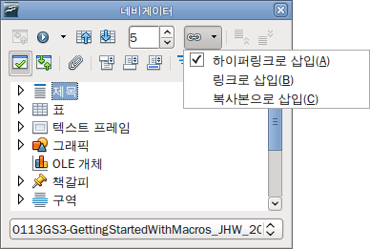
그림 1: 내비게이터를 이용하여 하이퍼링크 삽입하기
내비게이터를 이용하여 이미지와 같은 개체를 하이퍼링크로 삽입할 때, 기본값인 “Graphics6”가 아닌 “그림 6”과 같은 텍스트를 사용하려면 해당 개체에 의미 있는 이름을 지정해줘야 합니다. 혹은 하이퍼링크 대화 상자를 이용하여 하이퍼링크 텍스트를 직접 수정할 수도 있습니다.
내비게이터를 이용해서 한 문서(원본)에서 다른 문서(대상)의 특정 부분으로 연결되는 하이퍼링크를 만들 수도 있습니다. 대상 문서에서 내비게이터를 열고, 내비게이터에서 원본 문서의 항목을 대상 문서로 끌어 놓습니다.

하이퍼링크 대화 상자 이용하기
기본 도구 모음에서 하이퍼링크 아이콘()을 클릭하거나 메뉴 모음에서 삽입 > 하이퍼링크 메뉴를 선택하면 하이퍼링크 대화 상자가 열립니다. 기존 텍스트를 하이퍼링크로 만들려면 먼저 해당 텍스트를 선택하고 하이퍼링크 대화 상자를 엽니다.
대화 상자의 왼쪽에 네 가지 유형의 하이퍼링크가 표시됩니다.
- 인터넷 : 보통 http:// 로 시작하는 웹주소
- 메일 & 뉴스 : 이메일 주소 등
- 문서 : 다른 문서나 현재 문서의 다른 부분을 가리키는 하이퍼링크
- 새 문서 : 새 문서를 만드는 하이퍼링크
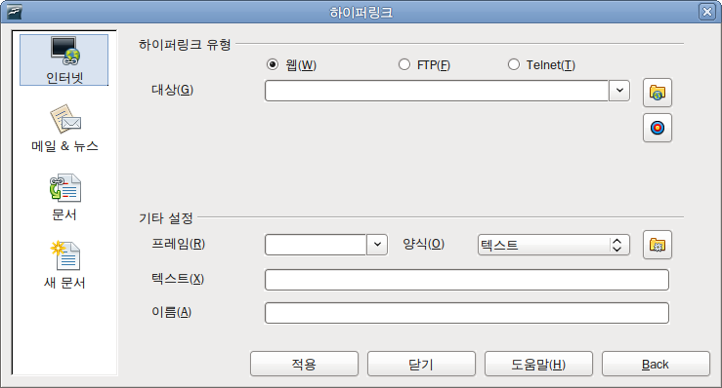그림 2 : 인터넷 링크 관련 옵션이 표시된 하이퍼링크 대화 상자
하이퍼링크의 종류에 따라 대화 상자의 오른쪽의 옵션이 달라집니다. 각 옵션에 대한 자세한 설명은 이 장의 범위를 넘어가므로, 여기서는 자주 사용되는 옵션에 대해 간단한 설명만 할 것입니다.
인터넷용 하이퍼링크에서는 하이퍼링크의 유형(웹, FTP, Telnet)을 선택하고 웹주소(URL)를 입력합니다.
메일 및 뉴스용 하이퍼링크에서는 메일인지 뉴스 링크인지를 선택하고, 받는 사람 이메일 주소와 제목을 입력합니다.
문서용 하이퍼링크에서는 문서 경로를 지정합니다. 파일 열기 버튼을 누르면 파일 브라우저가 실행됩니다. 현재 문서의 다른 부분으로 링크하려면 경로를 입력하지 않습니다. 추가로 문서 내의 특정 대상을 지정할 수도 있습니다.(예: 특정 슬라이드) 대상 아이콘을 클릭하여 내비게이터를 열고 원하는 대상을 선택합니다. 대상의 이름을 알고 있으면 상자에 이름을 직접 입력해도 됩니다.
새 문서용 하이퍼링크에서는 새 문서를 만들고 바로 작성을 시작할 것인지, 아니면 새 문서를 만들기만 할 것인지(나중에 편집)를 결정합니다. 그리고 만들 문서의 종류(텍스트, 스프레드시트 등)를 선택합니다. 경로 선택 버튼을 누르면 디렉터리 선택기가 실행됩니다.
대화 상자의 오른쪽 아래에 있는 기타 설정 영역에서는 모든 유형의 하이퍼링크에 해당하는 일반적인 옵션을 선택할 수 있습니다.(특정 유형의 하이퍼링크에서 많이 사용되는 옵션도 일부 있습니다.)
- 프레임 : 하이퍼링크가 열릴 프레임을 지정합니다. 이는 웹브라우저로 열 모든 문서에 적용됩니다.
- 양식 : 링크를 어떤 형식(텍스트/버튼)으로 만들지 설정합니다.
- 텍스트 : 사용자에게 보여줄 텍스트를 입력합니다.
- 이름 : HTML 문서에 사용되는 옵션으로, 하이퍼링크의 HTML 코드에 NAME 속성값을 입력합니다.
- 이벤트 버튼 : 이 버튼은 사용자가 매크로와 같은 코드를 작성했을 경우 오픈오피스에서 실행할 이벤트를 지정합니다. 이 기능에 대한 내용은 이 책에서 다루지 않습니다.

하이퍼링크 편집하기
하이퍼링크를 편집하려면 하이퍼링크를 클릭하고 하이퍼링크 대화 상자를 엽니다. 하이퍼링크 대화 상자는 기본 도구 모음에서 하이퍼링크 아이콘을 클릭하거나 메뉴 모음에서 편집 > 하이퍼링크 메뉴를 이용해 열 수 있습니다. 하이퍼링크 대화 상자에서 필요한 내용을 수정하고 적용 버튼을 누릅니다. 여러 개의 하이퍼링크를 수정하려면 하이퍼링크 대화 상자를 닫지 말고, 다른 하이퍼링크를 선택한 뒤 내용을 수정합니다. 단, 다른 하이퍼링크를 선택하기 전에 적용 버튼을 누르는 것을 잊지 마십시오. 모든 수정이 끝나면 닫기 버튼을 눌러 대화 상자를 닫습니다.
오픈오피스에서 하이퍼링크를 실행하려면 Ctrl+클릭을 합니다. 도구 > 옵션 > OpenOffice.org > 보안 > 옵션 페이지에서 Ctrl-클릭으로 하이퍼링크 실행 항목을 선택해제하면, 단순 클릭만으로 하이퍼링크를 실행할 수 있습니다.
하이퍼링크의 색상은 도구 > 옵션 > OpenOffice.org > 모양새 페이지에서 변경할 수 있습니다. 스크롤을 내려 방문하지 않은 링크 와 방문한 링크 항목의 색상을 변경하고 확인 버튼을 누릅니다. 그러면 오픈오피스의 각 프로그램에 있는 모든 하이퍼링크의 색상이 변경됩니다.
라이터와 캘크에서는 내부 링크의 문자 스타일을 변경하거나 링크에 새 스타일을 적용할 수 있습니다.(드로우와 임프레스는 불가)

라이터 문서를 웹 페이지로 저장하기
라이터는 기존 문서를 HTML로 저장하기, HTML로 새 문서 만들기, 마법사를 이용하여 여러 유형의 웹 페이지 만들기 등의 기능을 제공합니다.
HTML 문서를 만드는 가장 손쉬운 방법은 기존 라이터 문서를 HTML 문서로 저장하는 것입니다. 메뉴 모음의 보기 > 웹 레이아웃 메뉴를 이용해 현재 문서를 웹 페이지로 변환하였을 때 어떻게 보일지 확인할 수 있습니다. 하지만 웹 레이아웃에서는 HTML로 저장시 어떤 기능이 제대로 저장될지를 확인할 수 없습니다. HTML로 저장할 때 주의점에 대해서는 이 장의 소개 절에서 언급하였습니다.

단일 웹 페이지로 문서 저장하기
문서를 하나의 웹 페이지(HTML 형식)으로 저장하려면, 파일 메뉴에서 다른 이름으로 저장 메뉴를 선택하고 파일 형식에서 HTML 문서를 선택합니다.
메모 | 라이터는 연속된 공백을 단어 잘림 방지 공백(non-breaking space)으로 변환하지 않습니다. HTML 파일이나 웹 페이지에 연속된 공백을 삽입하려면 오픈오피스에 단어 잘림 방지 공백을 삽입해야 합니다. 단어 잘림 방지 공백은 Control+Spacebar를 누르면 입력됩니다.

여러 페이지의 웹 페이지로 문서 저장하기
큰 문서는 차례를 포함한 여러 페이지의 웹 페이지(HTML 파일)로 나누어 저장할 수 있습니다.
- 어떤 단계의 제목을 새 페이지로 만들지 결정합니다. 같은 단계의 모든 제목에 같은 스타일이 적용되었는지 확인하십시오.(예: 제목1)
- 메뉴 모음에서 파일 > 보내기 메뉴를 선택하고 HTML 문서 만들기를 클릭합니다.
- 대화 상자(그림 3)에서 저장할 페이지의 파일 이름을 입력합니다. 그리고 아래쪽의 서식 상자에서 새 페이지로 만들 스타일을 지정합니다.(단계 1)
- 저장 버튼을 누르면 문서가 여러 페이지의 HTML 문서로 저장됩니다.(참고로 HTML 파일은 HTML 4 규격으로 저장됩니다.)
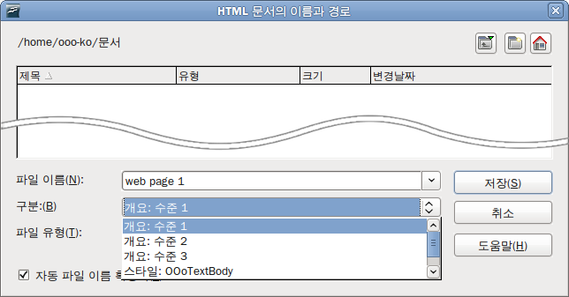그림 3 : 문서를 여러 페이지의 웹 페이지로 만들기

마법사를 이용하여 웹 페이지 만들기
오픈오피스의 웹 페이지 마법사를 이용하면 여러 유형의 표준 웹 페이지를 만들 수 있습니다.
- 메뉴 모음에서 파일 > 마법사 > 웹 페이지 를 선택합니다. 마법사의 첫 페이지에서 필요한 설정을 선택하고 다음 버튼을 누릅니다. 만약 처음 웹 페이지를 만드는 경우라면 <기본값>만 선택할 수 있습니다.
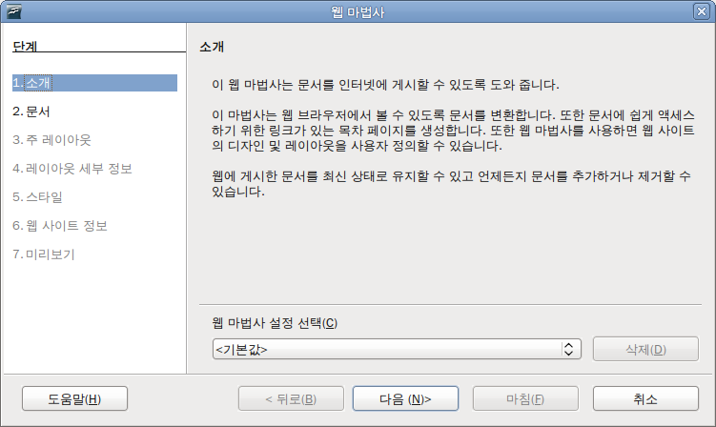
- 양식으로 사용할 문서를 선택합니다. 원하는 문서가 목록에 없으면 추가 버튼을 눌러 추가합니다. 그러면 문서 속성에 있는 제목, 요약, 작성자 정보가 표시됩니다. 필요한 부분을 수정하고 다음 버튼을 누릅니다.
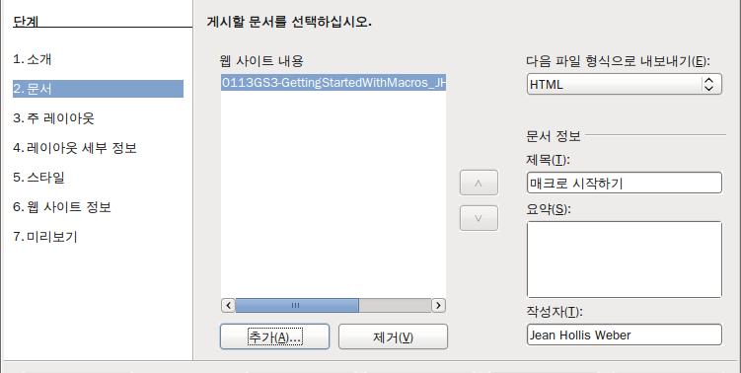
- 레이아웃 상자에서 웹 페이지에 사용할 레이아웃을 선택하고 다음 버튼을 누릅니다.
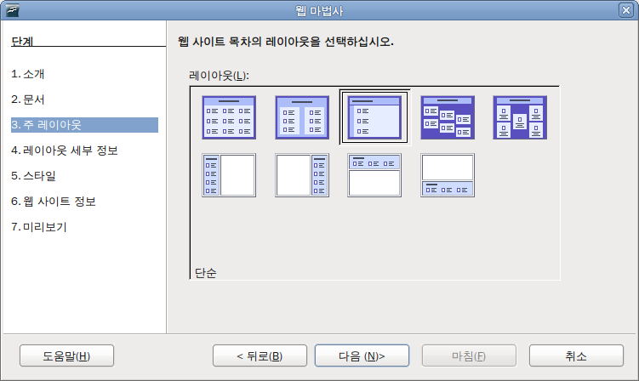
- 표시할 정보와 화면 해상도를 선택하고 다음 버튼을 누릅니다.
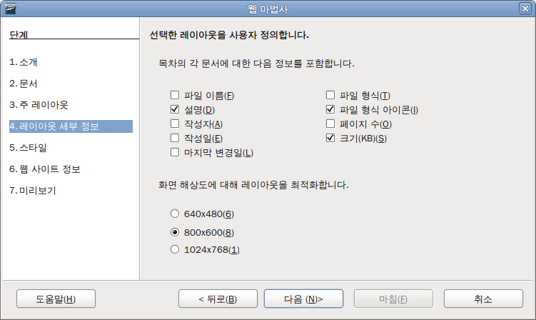
- 페이지 스타일을 선택합니다. 드롭다운 목록에서 원하는 스타일과 색상 조합을 선택합니다. 갤러리에서 배경 이미지와 아이콘 집합을 선택하고 다음 버튼을 누릅니다.
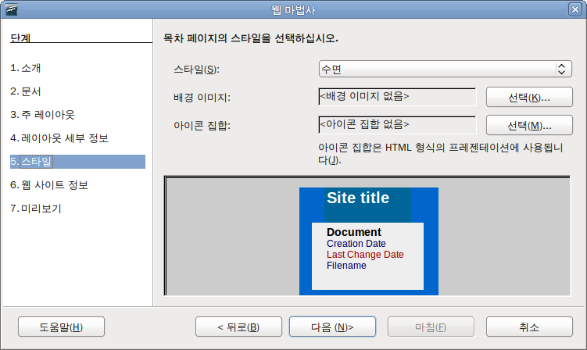
- 제목과 HTML 메타데이터와 같은 일반 정보를 입력하고 다음 버튼을 누릅니다.
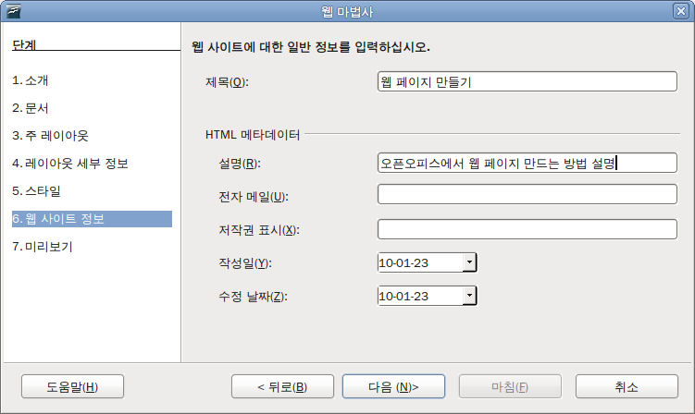
- 파일과 미리 보기 페이지를 저장할 위치를 선택하고 마침 버튼을 누릅니다.
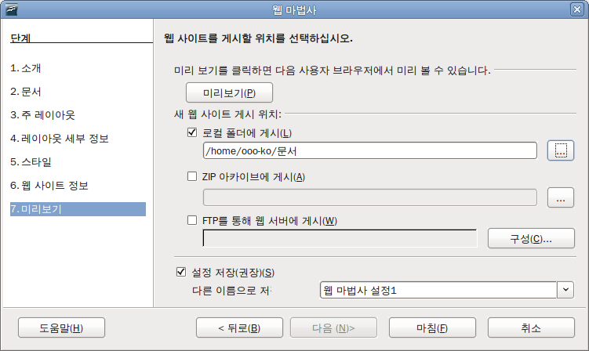
새로 만든 HTML 문서의 HTML 코드를 편집하거나 보려면 보기 > HTML 소스 메뉴를 선택하거나 기본 도구 모음에서 HTML 소스 아이콘()을 클릭합니다.

캘크 스프레드시트를 웹 페이지로 저장하기
캘크에서도 라이터와 마찬가지로 HTML 문서로 파일을 저장할 수 있습니다. 메뉴 모음의 파일 > 다른 이름으로 저장 메뉴에서 HTML 문서를 선택하거나 파일 > 마법사 > 웹 페이지 메뉴를 이용합니다.
파일에 하나 이상의 시트가 있으면, 시트 순서대로 HTML 파일에 표시됩니다. 그리고 각 시트로 연결되는 링크가 문서의 위쪽에 만들어집니다. 캘크에서도 하이퍼링크 대화 상자를 이용하여 스프레드시트에 직접 하이퍼링크를 삽입할 수 있습니다.

임프레스 프리젠테이션을 웹 페이지로 저장하기
프리젠테이션을 Macromedia 플래시(Flash)로 내보낼 수 있습니다. 메뉴 모음의 파일 > 내보내기 메뉴에서 파일 형식으로 Macromedia Flash 를 선택합니다.
또한 프리젠테이션을 여러 페이지의 웹 페이지로 만들 수도 있습니다.
메모 | 웹 페이지(HTML 형식)으로 저장하면 애니메이션이나 슬라이드 전환 효과는 사라집니다.
- 메뉴 모음의 파일 > 내보내기 메뉴에서 파일 형식으로 HTML 문서를 선택합니다.
- 파일을 저장할 폴더를 만들고, 저장할 HTML 파일의 이름을 입력합니다. 저장 버튼을 누르면 HTML 내보내기 마법사가 실행됩니다.
메모 | 프리젠테이션의 크기와 사용한 이미지의 수에 따라 HTML 내보내기를 할 경우 많은 HTML, JPG, GIF 파일이 생성될 수 있습니다. 이때 특정 폴더가 아닌 바탕 화면에 HTML 파일을 저장했다면 바탕 화면이 각종 파일로 가득 찰 수도 있습니다. 따라서 새 폴더를 만들고 그 폴더에 HTML 파일을 저장하는 것이 좋습니다.
- 모든 페이지에 적용할 디자인을 선택합니다. 기존에 있는 디자인을 사용해도 되고 새로 만들어 사용할 수도 있습니다. 이전에 저장한 디자인이 없다면 기존 디자인 항목을 선택할 수 없습니다.
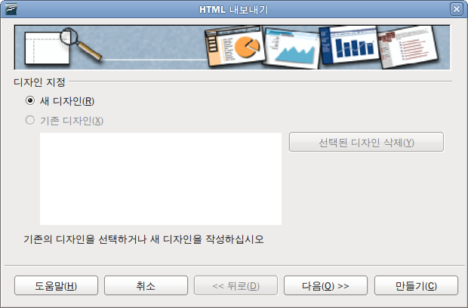
- 다음 버튼을 눌러 웹 페이지의 유형을 선택합니다.
  - 표준 HTML 형식 : 슬라이드당 한 페이지를 만들고, 슬라이드 간을 이동할 수 있는 내비게이션 링크를 생성합니다.
  - 프레임이 있는 표준 HTML : 왼쪽에 내비게이션 막대가 있는 페이지 하나를 생성합니다. 슬라이드 제목이 내비게이션 링크로 사용되고, 링크를 클릭하면 오른쪽에 각 페이지를 표시합니다.
  - 자동 : 슬라이드당 한 페이지를 만들고, 각 페이지에는 새로 고침 메타 태그를 삽입합니다. 이러면 일정한 간격으로 첫 페이지부터 순서대로 페이지가 이동합니다.
  - 웹캐스트(WebCast) : 슬라이드 표시를 위한 ASP나 Perl 프로그램을 생성합니다. PHP는 아직 지원하지 않습니다.
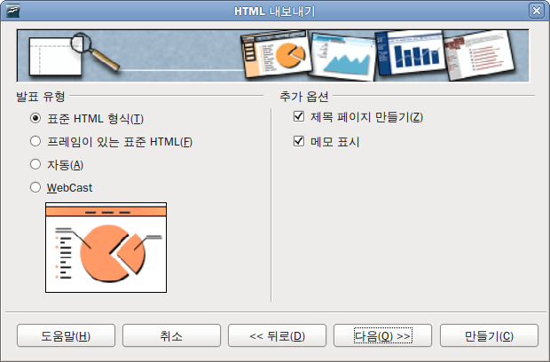
- 이미지를 저장할 형식(PNG, GIF, JPG)과 사용할 해상도를 선택합니다.
많은 사람이 사용하는 해상도를 선택하는 것이 좋습니다. 높은 해상도를 이용해 웹 페이지를 만들었는데, 웹 페이지를 보는 사람이 저해상도의 모니터를 사용한다면 슬라이드바를 이용해 슬라이드를 봐야 하므로 불편할 것입니다.
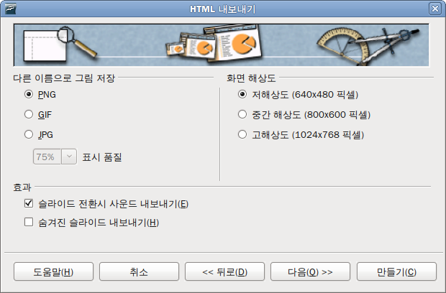
- 단계 4에서 제목 페이지 만들기 항목을 선택했으면, 다음 페이지에서 그에 대한 정보를 입력해야 합니다. 제목 페이지에는 작성자명, 이메일 주소, 홈페이지 주소, 그 외 추가 정보가 포함됩니다. 제목 페이지 만들기 항목을 선택하지 않으면, 다음 페이지를 표시하지 않습니다.
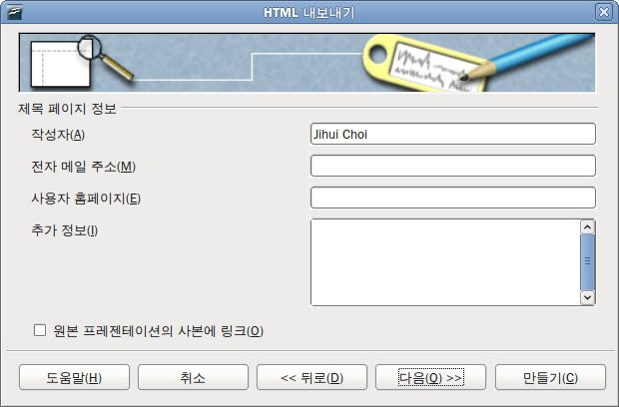
- 페이지 간을 이동하는 데 사용할 내비게이션 버튼 스타일을 선택합니다. 버튼 스타일을 선택하지 않으면, 텍스트 내비게이터가 생성됩니다.
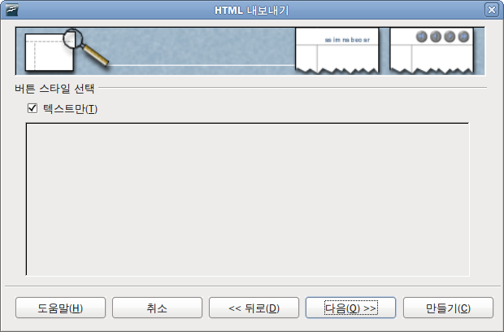
- 웹 페이지에 사용될 색 구성표를 선택합니다. 색 구성표 선택 부분에서 문서의 색 구성표 적용, 브라우저 색상 사용, 사용자 정의 색 구성표 사용 중 하나를 선택할 수 있습니다. 새 색 구성표를 만들어 저장하면 HTML 내보내기 마법사의 첫 페이지에 표시됩니다.
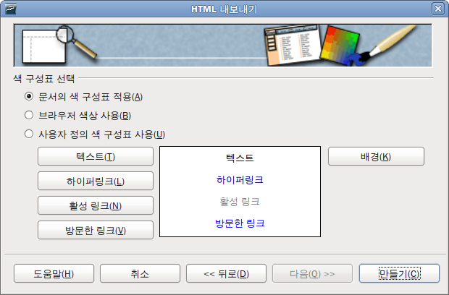
- 만들기 버튼을 누르면 HTML 파일이 만들어집니다. HTML 파일에 새 디자인을 사용했으면, 새 디자인을 저장할 것인지를 묻는 작은 대화 상자가 열립니다. 나중에 다시 사용하려면 저장하고, 아니면 저장하지 않음 버튼을 누릅니다.
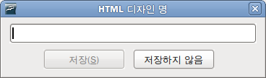

드로우 문서를 웹 페이지로 저장하기
드로우 문서는 임프레스의 프리젠테이션과 비슷한 방법을 이용하여 웹 페이지로 저장할 수 있습니다. 메뉴 모음의 파일 > 내보내기 메뉴에서 파일 형식으로 HTML 문서를 선택합니다.
마법사를 이용하는 경우, 마법사의 과정 진행 중 어느 때라도 만들기 버튼을 눌러 웹 페이지를 만들 수 있습니다.

